热成像双光谱云台相机
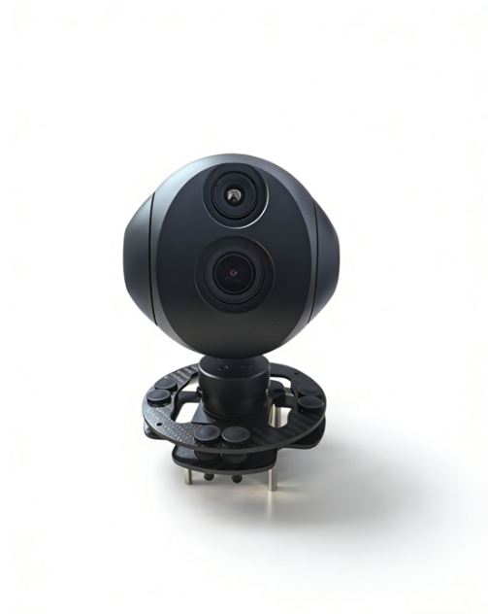

功能特性
- 采用SONY超大靶面sensor，最高800万像素，成像质量好，低照度效果好
- 10倍800万超高清黑光全彩摄像机，全彩夜视，适用于机器狗/无人机各种复杂环境下的监测
- 640*512测温热成像，-20℃~550℃超宽测温范围，满足安防巡检、电力巡线等需求
- 单IP可同时输出可见光和热成像视频
- 单主控设计，统一编码、统一存储、统一管理
- 网口输出，可适配多种图传系统
- 支持H265，压缩比率更高，更利于传输
- 聚焦迅速准确
- 支持onvif协议、GB28181协议
- 支持OSD信息叠加

技术参数
产品型号 | SR-UPA810T609
热成像参数
类型 |  | 氧化钒非制冷红外探测器
分辨率 |  | 640*512
像元尺寸 |  | 12µm
光谱范围 |  | 8~14µm
焦距 |  | 9.1mm
光圈 |  | F1.0
调焦 |  | 无热化定焦
视场角 |  | 48.3°(H) × 38.6°(V)
伪彩模式 |  | 黑热/白热/彩色
测温范围 |  | -20℃～150℃(默认) 和100 ℃~550 ℃
可见光参数
图像传感器 |  | 1/1.8″Progressive Scan CMOS
最大像素 |  | 3840*2160 （8MP)
可见光像素 |  | 800万
最低照度 |  | 0.002 Lux/F1.6(彩色)，0.0002Lux/F1.6(黑白)
镜头焦距 |  | 3.2-32mm
光圈值 |  | F1.6～F3.7±5%
水平视场角 |  | 90.3°(W)～20.4°
垂直视场角 |  | 47.1°(W)～11.5°
近摄距离 |  | 0.3m-2m
变倍速度 |  | ≤2秒(光学，广角~望远)
日夜切换模式 |  | 双滤光片切换，自动，彩色，黑白
切换判定方式 |  | 图像算法，时间段，外部触发，串口触发
主要参数
内置3.2T智能算力，可扩展行业算法
主要参数
材质 |  | 航空铝合金
吊舱尺寸（mm） |  | 131（长）* 108（宽）* 159（高）
吊舱重量 |  | 760±10g
工作温度 |  | -20℃ - +60℃,湿度小于95%(无凝结)
存储温度 |  | -30℃～70℃
防护级别 |  | IP43
稳像轴数 |  | 三轴(航向/俯仰/横滚)
角度工作范围 |  | ±160°(航向)；-135°～45°(俯仰)；±45°(横滚)
控制信号 |  | S.BUS、TTL串口通信、TCP、UDP
输入电压 |  | 12V
功率 |  | ≤11W
视频接口 |  | 网口
云台工作模式 |  | 启用跟随(默认)；禁用跟随；一键向下、一键回中
云台控制模式 |  | 速度控制；角度控制；
存储功能 |  | TF Card 本地存储 256G (建议使用class10)
图像参数
主码流 |  | PAL: (3840 × 2160, 1920 × 1080,1280 × 720)25fps
 |  | NTSC:(3840 × 2160, 1920 × 1080,1280 × 720)30fps
子码流 |  | PAL：（1280×720，720×576，352×288）25fps
 |  | NTCS：（1280×720，720×480，352×240）30fps
数字变倍 |  | 16倍
镜头初始化 |  | 内置
聚焦模式 |  | 自动/手动/半自动/一次聚焦(自动模式下生效)
宽动态 |  | 120dB
图形调节 |  | 亮度，对比度，饱和度，锐度，色度等可调
图像设置 |  | 区域遮挡，抗闪烁，去雾，走廊模式，镜像，翻转，背光补偿，强光抑制，坏点补偿，电记忆，畸变校正
ROI |  | 4区域设置
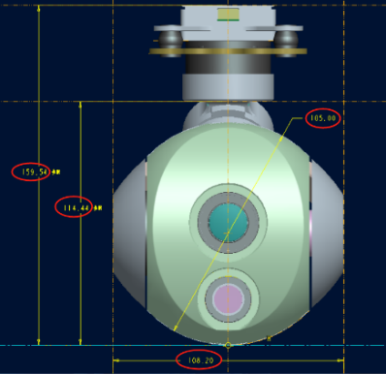
外形尺寸
